**Постановление администрации Нефтеюганского района**

**от 12.08.2020 № 1171-па**

О подготовке документации по планировке межселенной территории   
для размещения объекта: «Куст скважин № 1 месторождения   
им. В.М. Матусевича. Обустройство»

В соответствии со статьей 45, пунктом 16 статьи 46 Градостроительного кодекса Российской Федерации, Федеральным законом от 06.10.2003 № 131-ФЗ   
«Об общих принципах организации местного самоуправления в Российской Федерации», Уставом муниципального образования Нефтеюганский район, постановлением администрации Нефтеюганского района от 15.10.2018 № 1732-па-нпа «Об утверждении порядка подготовки документации по планировке   
территории, разрабатываемой на основании решения Главы Нефтеюганского района   
и порядка принятия решения об утверждении документации   
по планировке территории Нефтеюганского района», на основании заявления общества с ограниченной ответственностью «РН-Уватнефтегаз» (далее –   
ООО «РН-Уватнефтегаз») от 25.06.2020 № 03-00127 п о с т а н о в л я ю:

1. Подготовить проект планировки и проект межевания территории (далее - Документация) для размещения объекта: «Куст скважин № 1 месторождения   
   им. В.М. Матусевича. Обустройство», схема размещения объекта: «Куст скважин № 1 месторождения им. В.М. Матусевича. Обустройство» (приложение № 1).
2. Утвердить задание на разработку документации по планировке территории для размещения объекта: «Куст скважин № 1 месторождения им. В.М. Матусевича. Обустройство» (приложение № 2).
3. Рекомендовать ООО «РН-Уватнефтегаз» осуществить подготовку Документации для размещения объекта, указанного в пункте 1 настоящего постановления, и предоставить подготовленную Документацию в комитет   
   по градостроительству администрации Нефтеюганского района на проверку.
4. Комитету по градостроительству администрации Нефтеюганского района (Крышалович Д.В.):
   1. Организовать учет предложений от физических и юридических лиц   
      о порядке, сроках подготовки и содержании Документации.
   2. Осуществить проверку подготовленной на основании настоящего постановления Документации в течение двадцати рабочих дней со дня поступления Документации в комитет по градостроительству администрации Нефтеюганского района на соответствие требованиям пункта 10 статьи 45 Градостроительного кодекса Российской Федерации.
5. Настоящее постановление подлежит опубликованию в газете «Югорское обозрение» и размещению на официальном сайте органов местного самоуправления Нефтеюганского района.
6. Контроль за выполнением постановления возложить на директора департамента имущественных отношений – заместителя главы Нефтеюганского района Бородкину О.В.

Глава района Г.В.Лапковская

Приложение № 1

к постановлению администрации Нефтеюганского района

от 12.08.2020 № 1171-па

Схема  
 размещения объекта: «Куст скважин № 1 месторождения им. В.М. Матусевича. Обустройство»

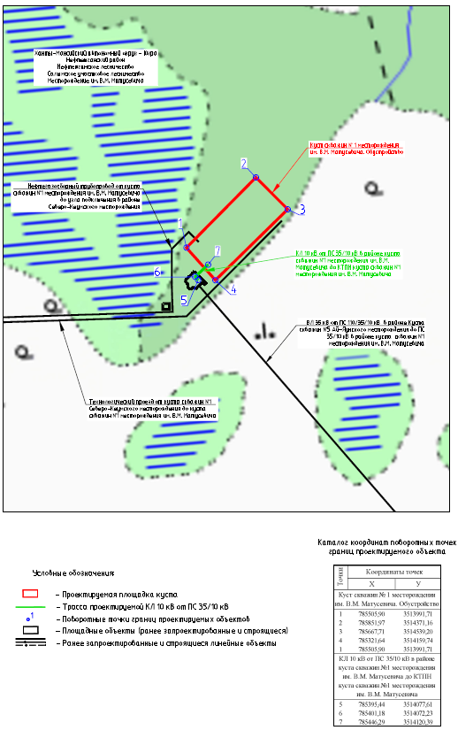

Приложение № 2

к постановлению администрации Нефтеюганского района

от 12.08.2020 № 1171-па

**ЗАДАНИЕ**

**на разработку документации по планировке территории**

«Куст скважин № 1 месторождения им. В.М. Матусевича. Обустройство»,

(наименование территории, наименование объекта (объектов) капитального

строительства, для размещения которого (которых) разрабатываются

инженерные изыскания)

|  |  |  |
| --- | --- | --- |
| Наименование позиции | | Содержание |
| 1. | Вид разрабатываемой документации по планировке территории | Проект планировки территории и проект межевания территории |
| 2. | Инициатор подготовки документации по планировке территории | ООО «НК «Роснефть» - НТЦ»  ОГРН 1042305704352  350000, г. Краснодар,  ул. Красная, д. 54  Копия доверенности № 143 от 01.01.2020 г.  Копия доверенности № 42 от 17.01.2020 г. |
| 3. | Источник финансирования работ по подготовке документации по планировке территории | ООО «РН-Уватнефтегаз» |
| 4. | Вид и наименование планируемого к размещению объекта капитального строительства, его основные характеристики | Наименование объекта капитального строительства:  Куст скважин № 1 месторождения им. В.М. Матусевича. Обустройство.  КЛ 10 кВ от ПС 35/10 кВ в районе куста скважин №1 месторождения им. В.М. Матусевича до КТПН куста скважин №1 месторождения им. В.М. Матусевича  Ориентировочная протяженность трассы линейного объекта - 80 м  Ориентировочная площадь территории разработки ДПТ –140000 кв. м. |
| 5. | Населенные пункты, поселения, городские округа, муниципальные районы, в отношении территорий которых осуществляется подготовка документации по планировке территории | - Тюменская область:  • Ханты-Мансийский автономный округ – Югра:  • Нефтеюганский муниципальный район |
| 6. | Состав документации по планировке территории | 1. Состав проекта планировки территории должен соответствовать ст. 42 Градостроительного кодекса Российской Федерации и должен включать в себя:  - основную часть:  1) графические материалы (в виде чертежей);  2) положение о характеристиках планируемого развития территории,  в том числе о плотности и параметрах застройки территории о характеристиках объектов капитального строительства жилого, производственного, общественно-делового и иного назначения и необходимых для функционирования таких объектов и обеспечения жизнедеятельности граждан объектов коммунальной, транспортной;  3) положения об очередности планируемого развития территории, содержащие этапы проектирования, строительства, реконструкции объектов капитального строительства жилого, производственного, общественно-делового и иного назначения и этапы строительства  - материалы по обоснованию:  1) графические материалы (в виде схем);  2) результаты инженерных изысканий в объеме, предусмотренном разрабатываемой исполнителем работ программой инженерных изысканий;  3) обоснование соответствия планируемых параметров, местоположения и назначения объектов регионального значения, объектов местного значения нормативам градостроительного проектирования и требованиям градостроительных регламентов;  4) перечень мероприятий по защите территории от чрезвычайных ситуаций природного и техногенного характера, по охране окружающей среды, обоснование очередности планируемого развития территории.  2. Состав проекта межевания территории должен соответствовать ст. 43 Градостроительного кодекса Российской Федерации и должен включать в себя:  - основную часть:  1) перечень и сведения о площади образуемых земельных участков,  в том числе возможные способы их образования;  2) перечень и сведения о площади образуемых земельных участков, которые будут отнесены к территориям общего пользования или имуществу общего пользования;  3) вид разрешенного использования образуемых земельных участков;  4) целевое назначение лесов, вид (виды) разрешенного использования лесного участка, количественные и качественные характеристики лесного участка, сведения о нахождении лесного участка в границах особо защитных участков лесов;  5) сведения о границах территории, в отношении которой утвержден проект межевания, содержащие перечень координат характерных точек этих границ в системе координат, используемой для ведения Единого государственного реестра недвижимости;  6) графические материалы (в виде чертежи межевания территории).  - материалы по обоснованию:  1) графические материалы (в виде схем и чертежей). |